001 - P – Login

**Datos de Prueba:**

* Correo Electrónico: [oshykatara@gmail.com](mailto:oshykatara@gmail.com) (válido)
* Contraseña: oshykatara (válido)
* Ambiente: Integración
* Fecha ejecución: dd-mm-aaaa

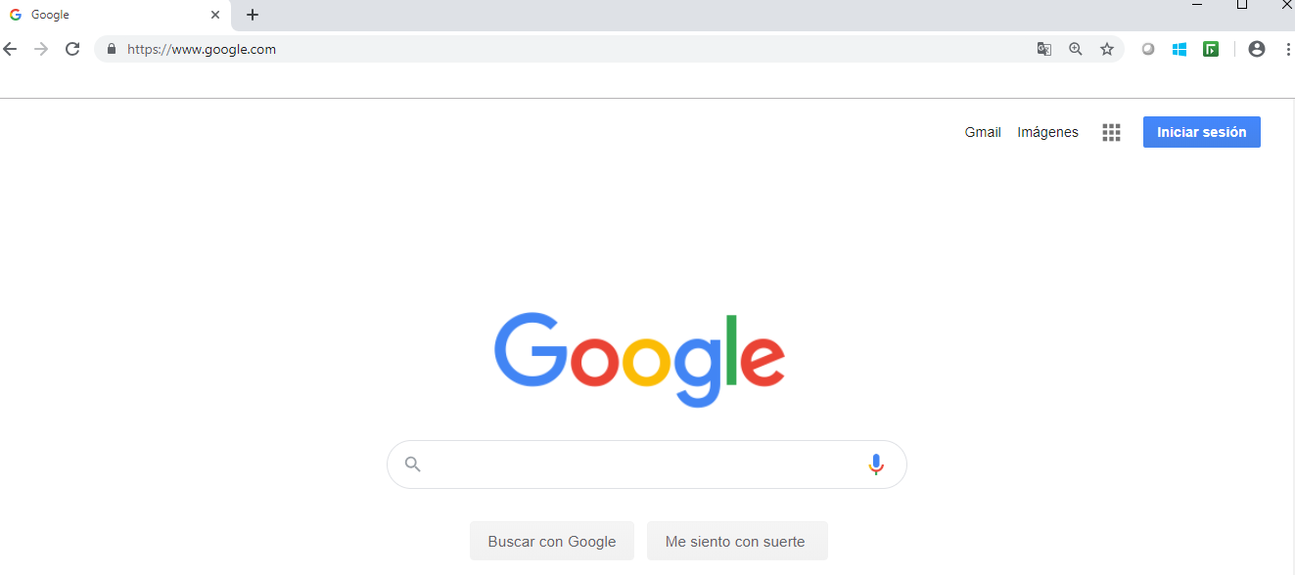

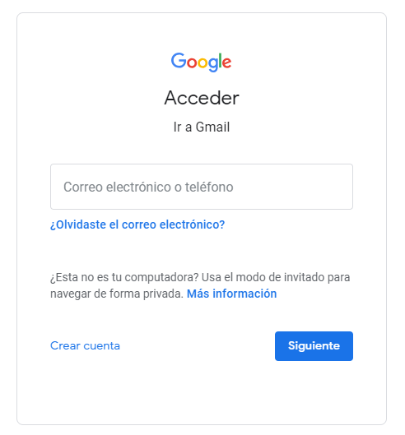

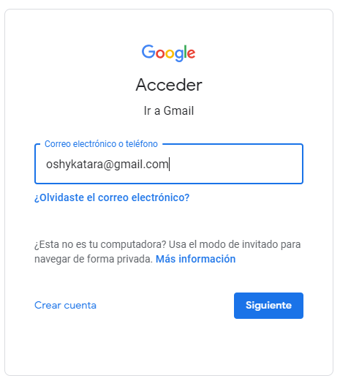

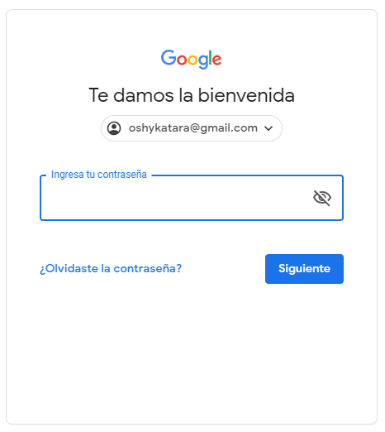

**BUG:** No se muestra el Nombre perteneciente a la cuenta. (El cual debería de mostrase). En su lugar se muestra erróneamente el título ‘Te damos la bienvenida’.

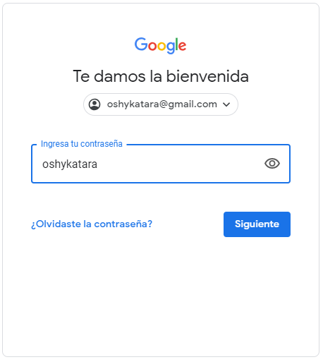

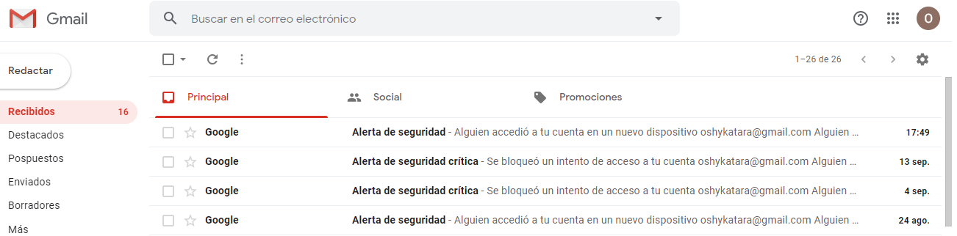

Status: **Failed**